СТИЛЬНЫЕ ДЕТКИ
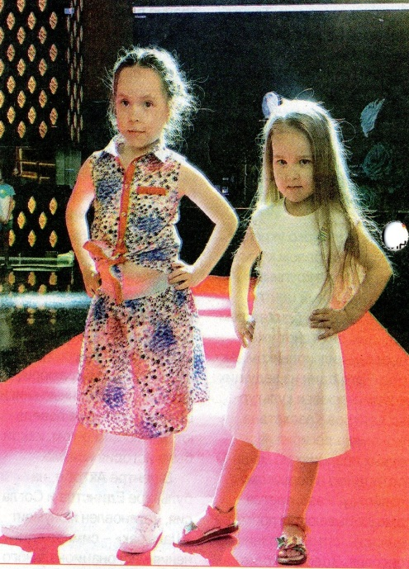
Мода быстро развивается. Каждый день одна новая вещь сменяет другую. Кофточка, которую ты видела на прошлой неделе на полках в бутиках, уже не актуальна сегодня.
В XXI веке модными хотят быть не только взрослые дяди и тети, но и мальчики и девочки. Мода для детей - это отдельное, новое направление в мире стиля и красоты. Дети - это маленькие взрослые. Они копируют привычки, манеры, поведение и даже стиль одежды старших. Они ставят взрослых в пример и стараются быть похожими на них. Это касается маленьких принцесс, которые временами залезают в мамин шкаф и примеряют весь гардероб: начиная от шляп и платьев, заканчивая туфлями и аксессуарами.
Модельеры уделяют особое внимание созданию детской коллекции одежды. Она должна быть легкой, комфортной, не вызывать аллергии и сшита из натуральных, качественных тканей. Дети с самых ранних лет стремятся
к самовыражению и даже с помощью одежды. Они выбирают определенную одежду, цвет в наряде или, наоборот, бастуют, не желая одевать то, что им не нравится.
Наряды для мальчиков и девочек перестали быть скучными, однообразными и неинтересными. А модные показы 2019 года - это еще одно доказательство, что детская мода не отстала от взрослых и им также стоит уделять огромное внимание.
15 июня прошло семейное мероприятие «Junior Fashion Art». Мероприятие началось с модного показа, где ребята дефилировали в дизайнерских нарядах от известных брендов.
Очень увлекательно и смешно было наблюдать, как маленькие детки стараются строить из себя взрослых профессиональных моделей, показывая наряд с разных ракурсов. Но по ребятам было видно, что это им очень нравится и каждый из них чувствовал себя в своей тарелке.
Стоит отметить, что этот вечер был не только посвя
щен модному показу, но также благотворительности. Деньги, вырученные от показа, были переданы на лечение маленькому мальчику. Junior Fashion Art - это новая DIGITAL-платформа для детской и юношеской аудитории на территории Казахстана. Проект реализован с целью привлечения к широкой детской аудитории именитых стилистов, ведущих директоров по кастингу, музыкальных и рекламных продюсеров, хореографов для поиска новых лиц в индустрии моды, шоу- бизнеса и рекламы.
Наверно, каждая маленькая девочка мечтала стать моделью, дефилировать на подиумах, примерять дизайнерские наряды. Проект направлен на поиски юных талантов, которые занимаются модельным или фотоискусством, мечтают попасть в мир модной индустрии, хотят стать певцами, актерами или журналистами, а также стремятся к творчеству.
Помимо модного показа, детки также показали свои творческие способности.
Ребята показали свои вокальные данные и продемонстрировали театральную мини-постановку.
В программу также вошли игры с аниматорами, музыкальные шоу, танцы. А вечер закончился вручением дипломов участникам проекта и праздничным ужином.
Амина УСЕНОВА. Фото автора.

